Одеський національний університет імені І. І. Мечникова
(повне найменування вищого навчального закладу)
Факультет геолого-географічний
(повне найменування інституту/факультету)

Кафедра інженерної геології і гідрогеології
(повна назва кафедри)

Д и п л о м н а р о б о т а
на здобуття ступеня вищої освіти «бакалавр»

на тему: «Інженерно-геологічна характеристика грунтово-лесової формації м. Одеси»
«Engineering geological characteristics of the soil-loess formation from Odesa»

Виконала: студентка денної форми навчання
спеціальності 103 "Науки про Землю"(Геологія) Кузьменко Олександра Євгенівна
Керівник: канд. геол.-мін. н., доц. Козлова Т. В. Рецензент: д. геол. н., проф.Янко В. В.

Рекомендовано до захисту: Протокол засідання кафедри  № 10 від 01. 06. 2022 р.  Завідувач кафедри  Козлова Т. В.  (підпис) | Захищено на засіданні ЕК № 3 протокол № * від . 06. 2022 р.  Оцінка / /  (за національною шкалою/шкалою ЕСТS/ бали)  Голова ЕК  КозловаТ.В.  (підпис)

Одеса – 2022

ЗМІСТ
стор. ВСТУП 3
- ПРИРОДНІ УМОВИ ТЕРИТОРІЇ М. ОДЕСА 5
  - Фізико-географічні умови 5
  - Геологічна будова 6
    - Стратиграфія і літологія 6
    - Тектонічна будова 11
  - Геоморфологічні умови 13
  - Гідрогеологічні умови 14
  - Інженерно-геологічні процеси 19
- ІНЖЕНЕРНО-ГЕОЛОГІЧНА ХАРАКТЕРИСТИКА ГРУНТОВО- ЛЕСОВОЇ ФОРМАЦІЇ М. ОДЕСА 21
  - Загальна характеристика та розчленування грунтово-лесової товщі 21
  - Фізичні властивості і гранулометричний склад грунтово-лесової формації 22
  - Мінливість властивостей грунтово-лесової формаціїу період 1938- 1960 років 33
  - Просадні властивості грунтово-лесової формації 35
ВИСНОВКИ 38
СПИСОК ВИКОРИСТАНИХ ДЖЕРЕЛ 41

ВСТУП
Актуальність теми. Лесові породи широко розповсюджені не лише на території міста Одеса, а і по всій Україні, а в умовах зростаючого впливу антропогенного фактору, зокрема підтоплення та додаткових навантажень від споруд, породи нерідко стають причиною деформацій та інших ускладнень під час будівництва та/або експлуатації споруд, в зв’язку з чим стає особливо важливим і актуальним дослідження та інженерно-геологічна характеристика грунтово-лесової формації, яка є середою формування небезпечних інженерно-геологічних процесів в нашому місті.
Мета роботи – виявити мінливість інженерно-геологічних властивостей грунтово-лесової формації на території м. Одеса.
Для досягнення поставленої мети вирішувалися наступні завдання:
-надати по літературним джерелам характеристику природних умов району досліджень;
-зібрати і систематизувати у просторову базу даних відомості про гранулометричний склад і фізичні властивості грунтово-лесової формації м. Одеса за період 1938 -1960 рр.;
-виявити закономірності мінливості інженерно-геологічних властивостей грунтово-лесової формації на території Одеси;
Об’єктом дослідження є грунтово-лесова формація м. Одеса, предметом дослідження – інженерно-геологічні властивості грунтово- лесової формації.
Матеріали і методи дослідження.Для вивчення властивостей грунтово-лесової формації були зібрані матеріали інженерно-геологічних вишукувань, проведених різними організаціями (Облпроект, Одеспроект, Придніпровський промбудпроект, Головбудпроект Міськпроект, Чорноморпроект, Укрбурвод, Українська геолого-розвідувальна контора, Геологічне управління УРСР, Гіпроград, Державне геологічне підприємство
«Причорноморгеологія», Укргіпростанок та ін.) в період 1938-1960 рр. На основі зібраних матеріалів була створена електронна базаданих, призначена

для цифрового картографічного моделювання. Статистична обробка даних виконувалася з використанням програмного пакету Statistica та Microsoft Office Exel.Усі карти будувалися з допомогою загальноприйнятих методик, реалізованих у програмному пакеті ArcGIS.
Особистий вкладполягає у систематизації, узагальненні,обробці і аналізу численних інженерно-геологічних вишукувань 1938-1960 рр. в різних частинах міста.
Апробація результатів роботи. Основні положення роботи доповідалися і обговорювалися на 77 і 78 звітних студентських наукових конференціях Одеського національного університету імені І. І. Мечникова які відбувалися в 2021 та 2022роках у м. Одеса.
Структура та обсяг роботи. Робота складається з вступу, 2 розділів, висновків, списку використаної літератури. Загальний її обсяг становить 44 сторінок друкованого тексту. Робота містить 12 рисунків і 10 таблиць, список використаних джерел з 27 найменувань.

ПРИРОДНІ УМОВИ ТЕРИТОРІЇ М. ОДЕСА

Фізико-географічні умови
Одеса –місто на північно-західному узбережжі Чорного моря, що знаходиться в південній частині України, в центрі Одеського району Одеської області. Населення міста нараховує близько 1,5 мільйонів осіб. Адміністративно Одеса поділяється на 4 райони: історичний центр та схід — Приморський район, захід — Малиновський район, південь — Київський район,та північ — Суворовський район. Площа міста дорівнює 162,42 км². Одеса є головним південним економічним центром нашої країни, що об’єднує в собі розвинену промисловість, найбільший морський порт країни, курортно-рекреаційні комплекси, розвинену транспортну, соціальну та фінансову інфраструктуру. Основними економічними функціями, які виконує Одеса в міжнародному відношенні, є зовнішньоторгівельна та транспортна.
Клімат міста Одеса помірно-континентальний із рисами субтропічного, з м'якою не довгою зимою, відносно тривалою весною, теплим і,часто навіть спекотним, засушливим літом, а також тривалою і не холодною осінню. Середньорічна температура повітря становить близько +13,0 °C, найнижча температура зазвичай у січні 0,7 °C, найвища — в липні +24,4 °C. В середньому за рік в місті випадає 592 мм атмосферних опадів, найменше опадів у жовтні, найбільше в липні. Мінімальна кількість опадів – 196 мм (за рік) спостерігалась у 1921 році, максимальна— 765 мм, у 2004 році. Максимальну кількість опадів за добу (103 мм) зафіксовано 8 червня в 1926 році. За рік у місті спостерігається близько 112 днів з опадами; найменше їх у вересні – 6 днів, найбільше у грудні—14 днів. Відносна вологість повітря становить в середньому 76 %, найменша відносна вологість повітря в серпні (66 %), найбільша — у грудні (84 %). Найбільша хмарність спостерігається в грудні, найменша — у серпні. Найчастіше в Одесі дмуть вітри з півночі, найрідше — із південного сходу. Найбільша швидкість вітру спостерігається у січні і лютому, найменша у

червні і липні. У січні швидкість вітру в середньому становить 4,6 м/с, у липні — 3,2 м/с. Протягом року в місті спостерігаються різноманітні атмосферні явища: грози, ожеледиця, тумани, роса, тощо. Зокрема, тумани найчастіше бувають у січні та березні, гроза постерігаєтьсяу червні та липні[2, 18].
Екологічний ситуація в місті і прилеглих до нього територій є незадовільною. Одеса є великим портовим містом, та має два портові міста супутники – Южне і Чорноморськ, які формують незадовільні екологічні умови для морської середи. Задимленню атмосфери і забрудненню поверхневих вод сприяють хімічна, нафтохімічна, машинобудівна, промисловість, а також автомобільний, залізничний та морський транспорт. Влітку одеські міські пляжі нерідко закриваються в зв’язку із поганим санітарним станом [18].

Геологічна будова
Територія міста відноситься до Причорноморської западини, що накладена на структуру древньої Східно-Європейської платформи. В геологічній будові території міста Одеса приймають участь докембрійські кристалічні породи фундаменту, представлені в основному гнейсами та гранітами, та потужна товща осадових відкладень протерозойського та фанерозойського віку. Породи фундаменту залягають на глибинах близько 1,5 кілометра, глибини збільшуються з півночі на південь, і нині досліджені мало [9].

Стратиграфія і літологія
Комплекс осадових порід на території Одеси представлений в основному відкладеннями мезозойської ератеми (крейдяна система) та кайнозойської ератеми (палеогенова, неогенова і четвертинна системи). Відклади протерозою та палеозою розкриті і досліджені в результаті глибинного буріння на північ від міста Одеса, а на території самого міста можливо мають лише спорадичне поширення. На рисунку 1 представлена геологічна карта району, що описується в роботі.

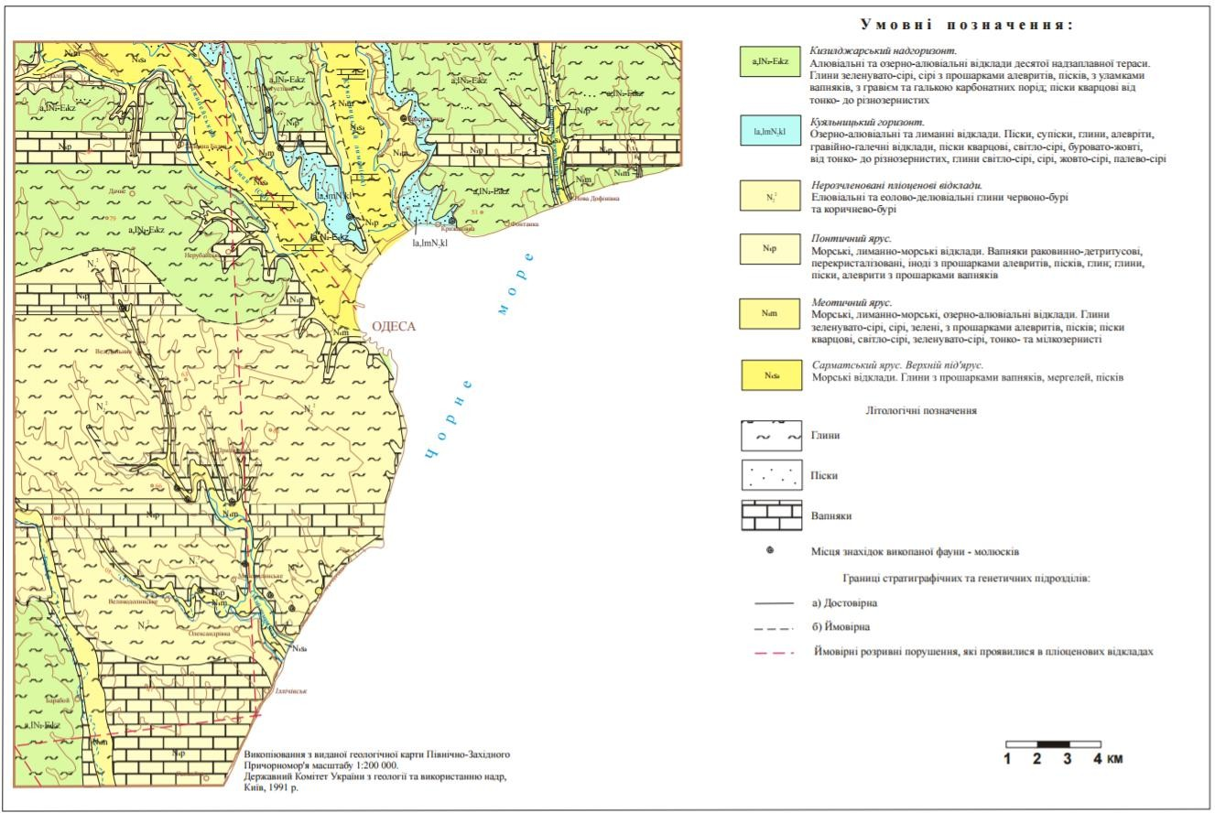
Рис. 1 – Геологічна карта району досліджень (За матеріалами Причорномор ДРГП)
МЕЗОЗОЙ
Крейдяна система (К)
Крейдяні відклади представлені сеноманським, туронським, сантонським, кампанським ярусами верхнього відділу. Відклади мають повсюдне поширення, але повна їх товща пройдена лише свердловинами в с. Мирне (що на північний-захід від м. Одеса). Відклади представлені піщаниками, алевритами, глинами, крейдою, мергелями, вапняками, що залягають на породах фундаменту або палеозою. Загальна потужність до 500 метрів. В відкладах сеноманського ярусу визначені залишки форамініфер Globotrunoana apenninica Renz., Anomalina ap., Textularia ap. та інших, в відкладах туронського ярусу – залишки Arenoyulimina obesa Reuss, Heterostomella convergens Keller, Anomalina ammonoides Reuss та інших, в відкладах сантонського ярусу – залишки Anomalina infrasantonica Balachm., Ataxophragmtum compactum Brotz., Flabelina sp.та інших, в відкладах

кампанського ярусу – залишки Arenobulimina murchisoniana Orb., A. Presli Reuss, A. Obliqua Orb. та інших[9].
КАЙНОЗОЙ
Палеогенова система (Р)
Відклади палеогенової системи трансгресивно залягають на розмитій поверхні кампанського ярусу крейдяної системи, перекриті неогеновими утвореннями. Відклади представлені в основному мергелями із прошарками піщаника і вапняків, глинами із прошарками пісків, алевролітів, пісками глауконіто-кварцевими. Загальна потужність до 320 метрів. В відкладах визначені наступні види форамініфер: Eponides lunatus Brotz., Asterigerina nowangl Brotz., G. Trinoloculinoides Plum (форми, що характерні для мергелів), Nodosaria sp., Rotalia granulosa Moroz. (форми, що характерні для алевролітів). Породоутворюючими форамініфери є і для вапняків палеогену, в яких крім того часто зустрічаються залишки пелеципод Peotenplebeia Lmk.,
P. sp. indet, та інших [9].
Неогенова система (N)
Відклади неогену поширені повсюдно. Представлені вони утвореннями міоцену і пліоцену. Міоцен представлений сарматським, меотичним, понтичним регіоярусами, пліоцен – відкладами куяльницького регіоярусу та нерозчленованою товщею верхньопліоценових червоно-бурих глин .
Сарматський регіоярус (N₁s) розділяється на три підрегіояруси: нижній, середній і верхній. Нижньосарматський підрегіоярус складений піщаниками, глинами, вапняками и супісками. Потужність відкладень нижнього сармату від 35 до 100 м. Це водоносний горизонт з солоними водами. В товщах виявлено наступну фауну: Paphia vitaliana Ord., Cardium plicatum Eichw., Ervilia dissita Eichw. Середньосарматський підрегіоярус складений вапняками, пісками, глинами. Потужність відкладень — 55-120 м. Це водоносний горизонт з солоними водами. В товщах виявлено наступну фауну: Сardium Fittoni Orb, Mactra Vitaliana Orb, Marctra Fabereanaта інші. Верхньосарматський підрегіоярус поширений повсюдно. Відкладення

верхнього сармату перекриті, як правило, глинами меотичного ярусу. Відклади верхнього сармату представлені морськими породами – вапняками, супісками, глинами. Це регіональний водоносний горизонт питного постачання. Потужність відкладень – 100-140 м. Виходять на поверхню по глибоких врізах балок та річок. Фауна представлена Mactra caspia Eichw, Mactra bulgarica Toulo, прісноводними Viviparus novorossocuss Sink, Lenio Sp., Planorbis Sp, та іншими [9].
Меотичний регіоярус (N₁m) представлений зелено-сірими, строкатокольоровими глинами з включеннями вапняка та піска. Для вапняків характерні викопні залишки молюсків Doainia maotioa Andr. і остракод Cyprideis littorais Brady. В балках, долинах, врізах, лиманах, на морському побережжі вони виходять на земну поверхню. Потужність меотичних відкладень 200 м. На відстані 50 км від моря меотичний ярус переходе в балтський того ж віку. На більшій частині Одеси меотис представлено глиняним комплексом, крім цього в окремих місцях виділяються відклади піщаного комплексу. Глиняний комплекс представлений глинами голубувато-сірими, світло-сірими з прошарками (до 2 м) алевритів, світло- сірих глинястих оолітових вапняків. Зустрічаються глини жовтого, жовто- бурого, світло-жовто-бурого, зеленувато-сірого і світло-сірого кольору. Потужність комплексу до 30 м. .Піщаний комплекс встановлений між Хаджибейським і Куяльницьким лиманами. Піски кварцові, світло-сірі с зеленуватим відтінком, зеленувато-сірі з плямами обохрювання, тонко- зернисті, глинясті. В пісках зустрічаються прошарки зеленувато-сірих глин. Потужність комплексу від 3 до 20 м[9].
Понтичний регіоярус (N₁p) представлений вапняками, в яких виокремлюють три шари: перекристалізований кавернозний вапняк (потужність – 2 м), щільний пильний вапняк (потужність до 10 м), плитчастий вапняк (потужність декілька метрів). Сумарна потужність – 15 м. Понтичні вапняки містять залишки Cardium of. littoralis Eichw., Congeria novorossica Sinz., Monodacna pseudocacatllus Sard. та інші. Виходи понтичних

вапняків на денну поверхню добре прослідковуються на схилах долин річок, балок, в верхів'ях ярів[9].
Куяльницький регіоярус(N₂kj) в Одеському регіоні залягає не суцільним покровом на відкладах понта и меотису, перекривається субаеральними красно-бурими глинами та лесовидними суглинками. Крім долин Куяльницького и Хаджибейського лиманів, вони відомі також на Тілігульському лиманіі на лівобережжі Нижнього Дніпра, в прибережній частині північно-західного шельфа Чорного моря. Представлені глинами і зеленувато-сірими мілкозернистими пісками, супісками. В відкладах виявлені залишки Cervussp., Struthiolithes cheraonensis, різні види харових водоростей та інші[9].
Верхньопліоценові відклади іноді представлені як нерозчленована товща червоно-бурих глин і позначаються індексом N²₃. Глини щільні, в'язкі, тонкодисперсні, нерідко піщані, тріщінуваті, з дзеркалами ковзання, з плямами і дендритами гідроокисів марганцю, з включенням пухких і щільних карбонатних відкладів неправильної форми, іноді досягають 3-5 см в поперечнику з включенням дрібнокристалічного гіпсу у вигляді окремих кристалів і невеликих друз. В глинах знайдена фауна: Machairodus, Strutio, Camelus, Ursus, Hyaena[9].
Четвертинна система (Q)
Відкладення четвертинної системи представлені переважно континентальними покровними утвореннями водорозділів, схилів долин рік і балок, алювіальними, лиманними, морськими і лагунно-морськими відкладами від нижньочетвертинного до сучасного віку. Ці відклади покривають водороздільні простори, схили долин, заповнюють древні ерозіонні врізи, складають пляжі, широко розповсюджені на шельфі моря. Залягають вони на різних за віком утвореннях — від верхнього сармату неогенової системи до верхнього пліоцену. Потужність четвертинних відкладень на суші досягає 36 м, а на пересипах — до 55м. Континентальні відклади в генетичному відношенні представлені еолово-делювіальними,

елювіальними, делювіальними, алювіальними и еоловими. Фауна алювіальних відкладів представлена Unio tumidus Retz, Corbicula sp., Piaidiumomnicum, MelanopsisFer та іншими.Загальна потужність - 6-15 м, іноді до 25 м[9].
В складі неоплейстоцену в розрізі біля поселення Чорноморка виділені наступні грунтово-лесові горизонти: мартоношський, сульський, лубенський, тілігульський, завадовський, дніпровський, кайдакський, прилукський, удайський, витачевський, бугський, дофиновський, причорноморський. Найбільш чітко в геологічному розрізі прослідковується два шари лесів — бугський і дніпровський.
До сучасних відкладів відносять грунтовий шар, алювіально- делювіальні відклади, відклади пойм річок і балок, морські й лиманно- морські осади[9].

Тектонічна будова
В тектонічному відношенні територія є частиною Причорноморської фанерозойської западини типа синеклизи, накладеної на різновікові тектонічні елементи Східно-Европейської платформи і Скіфскої плити. Це наймолодша структура на території Українського Причорномор’я[9].
В тектонічному відношенні в осадовому чохлі можна виділити 2 структурних поверхи.
Перший структурний поверх - мезозойські відкладення (крейдяна система) порізані численними розломами, залягають на древньому кристалічному фундаменті. Породи кристалічного фундаменту залягають на глибинах 1,5-1,6 кілометрів.До цього ж поверху відносять і палеозойські відклади, але вони поширенні не повсюдно і мають незначну потужність.
Другий структурний поверх - кайнозойські відклади, що залягають в непорушеному стані. Це товща складена вапняно-глинистими і піщано- глинистими породами осадового комплексу, неогенового віку. Потужність поверху зростає з півночі на південь. Товща залягає майже горизонтально або

з незначним ухилом (з кутами від 3 ° до 9 ° на південний схід в районі 16 станції Великого Фонтану, 3 ° - 4 ° на південний схід в районі с. Ліски) [9].
Згідно із геофізичними даними основною особливістю глибинної тектоніки є блокова будова. Підняття і опускання формуються блоками фундаменту, розбитими порушеннями вищих порядків.
Найбільш вірогідно, що субмеридиональні розломи, які визначають глибинну основу тектонічної зональності кристалічного фундаменту, - стародавні. Субширотні розломи, які беруть участь у блокуванні його поверхні, - молоді. На північно-західному шельфі Чорного моря меридіональне і широтне орієнтування розломів є основними напрямками тектонічних порушень. Саме ці розломи визначають напрямок сформованих структур і блокову будову фундаменту платформи на території міста.
Палеозойські і мезозойсько-кайнозойські розломи різного орієнтування мають підлегле значення. Байкальські субширотні порушення розвивалися вздовж фундаменту древніх платформ. Ці розломи є межами сучасних тектонічних структур першого порядку. До найбільших субмеридіональних розломів відносяться: Одеський, Фрунзівський, Очаківський, Миколаївський та інші розломи[9].
Одеський глибинний розлом ділить Північно-Західне Причорномор'я на два різні за будовою і історією розвитку регіони - західний і східний. Розлом обмежує із сходу область розвитку платформних палеозойских утворень нижче крейдяних відкладень, контролює зміну фацій і зміну потужності палеогенових відкладів. Скіфську платформу він ділить на західну частину, де фундамент виступає на поверхню, і східну, де фундамент перекритий чохлом. Одеський розлом, будучи найбільшою зоною порушень в Північно-Західному Причорномор'ї, перетинає всю територію України в субмеридіональному напрямку. Зона розлому в межах Східно-Європейської платформи супроводжується інтенсивними магнітними аномаліями, в гравітаційному полі характеризується смугою підвищених градієнтів сили тяжіння. Одеський розлом перетинає шельфову зону і простягається в

глибоководну Чорноморську западину. У глибину розлом січе всю земну кору і йде в мантію.
В характері рельєфу і розвитку екзогенних процесів грають роль новітні рухи. Неотектонічний етап розвитку в цілому характеризується негативними рухами. Ізобази сумарних амплітуд неоген-четвертинних вертикальних рухів земної кори змінюються від 0 до 350 м. Швидкості вертикальних сучасних рухів змінюються від -5 мм в рік (м.Одеса) до +4 мм в рік (на схід від м. Нова Одеса). Нульова лінія проходить по лінії Холмське - Маяки - Одеса (Пересип) - Лимани –Козирка [1, 9].

Геоморфологічні умови
Рельєф на території міста Одеса спокійний, рівнинний, порушений щільною балково-яружною системою. Сучасний рельєф цієї території почав формуватися ще в середньопліоценовий час під впливом екзогенних та ендогенних процесів та явищ, при чому інтенсивність екзогенних процесів залежить від інтенсивності і напряму вертикальних рухів блоків фундаменту. Сьогодні берегова лінія від мису Великий Фонтан до гирла
Аджаликського лиману утворює дугоподібну затоку. Узбережжя має абразійно-зсувний характер, окрім деяких ділянок Пересипу, які є акумулятивними берегами. До форм рельєфу, що сформувалися завдяки діяльності моря відносяться абразійні схили і уступи. Вздовж узбережжя штучно сформовані в основному неширокі піщані пляжі, шириною до 5-8 метрів. Велику роль в формуванні рельєфу схилів відіграють також гравітаційні та водно-гравітаційні процеси, а також важливим залишається техногенний фактор – протизсувні та берегозахисні споруди. Ширина зсувних схилів коливається в межах 25-40 метрів. Абсолютні позначки плато, як і ширина схилів, збільшуються в сторону мису В. Фонтан. Вертикальний уступ плато складений червоно-бурими глинами, суглинками і понтичними вапняками. На мисі В.Фонтан відзначаються брилові завали вапняку, далеко виступаючі в море у вигляді кам'яної гряди. Поверхня плато нахилена з північного заходу на південний схід, в бік узбережжя Чорного моря. Рівну,

слабопохилу, поверхню плато порушують балки Великофонтанська, Малофонтанська, Люстдорфська.
На території шельфу можна зустріти такі форми аккумулятивно- денудаційного рельєфу, сформованого ерозією, як продовження днищ балок на шельфі. Ці ділянки поверхні морського дна являють собою продовження Малофонтанської, Великофонтанської, Люстдорфської балок. Розміри цих форм змінюються від 800 м до 1500 м в довжину і до 500 м в ширину. У рельєфі морського дна ці форми рельєфу виражаються дуже слабо, вони перекриті значними потужностями сучасних морських відкладень.
В безпосередній близькості від міста Одеси знаходиться сім лиманів: Куяльницький (Андріївський), Хаджибейський, Сухий (Клейн- Лібентальскій), Великий Аджалицький, Аджалицький (Григорівський), Тилігульський та Дністровський [7, 16].

Гідрогеологічні умови
Територія міста Одеса знаходиться в межах Причорноморського артезіанського басейну. Підземні води тут приурочені до кожного стратиграфічно-генетичного комплексу - від сучасних відкладів до архей- протерозойських утворень. Прісні і слабосолонуваті води приурочені до четвертинних відкладів і верхнього неогену, нижче (неоген, палеоген) - циркулюють води підвищеної мінералізації, а в крейдяних і протерозойських залягають високонапірні і високомінералізовані води.
Живлення четвертинних водоносних горизонтів відбувається за рахунок інфільтрації атмосферних опадів, перетікання з інших горизонтів, а в межах міста - також за рахунок витоків води з водогінних комунікацій. Розвантаженняпідземних водвідбувається в Чорне море, в лимани та в розташовані нижче водоносні горизонти. Ці води безнапірні, забруднені промисловими і побутовими стоками. Практичного застосування не мають.
Слабоводоносний комплекс делювіально – колювіальних відкладень (dcQ_{IV})пов’язаний із зсувною зоною узбережжя Чорного моря і лиманів, поширюється в смузі шириною 50-250 м. Водовмісними породами є

лесовидні суглинки, вапняки, рідше піски, зміщені по схилу зсувними переміщеннями. Водоупіром слугують меотичні глини. Потужність водоносного горизонту від 0,7 до 10-20 м, глибина залягання від 4 до 27,0 м. Дебіт джерел водоносного горизонту 0,01-1,0 дм³/с. Води сульфатно – хлориднінатрієво-магнієві і хлоридно-сульфатні, мінералізація змінюється в межах 1,6-13,0г/дм³[4].
Водоносний горизонт сучасних морських відкладень (mQ_{IV}) - поширенийвздовж узбережжя Чорного моря (окрім пересипу). Водомісткими породами є піски з ракушею, мули, гравій та галька. Потужність водоносного горизону від 0,2 до 2,0 м, залягають на глибині 0-4,0 м; за складом хлоридні, натрієві, з мінералізацією до15 г/дм³[4].
Водоносний горизонт сучасних лиманних відкладень (lmQ_{IV}) поширений тільки в долинах лиману, приурочений до пісків, супісків, мулу. Води залягають на глибині від декількох сантиметрів до 1,0 м, іноді до 6,0 м, за складом хлоридні і хлоридно-сульфатні натрієво-магнієві, мінералізація становить 8,5-14,1 г/дм³. Дебіти колодязів 0,21-0,25 дм³/спри зниженнях 0,7-
2,3 м; коефіцієнти фільтрації 1,04-1,89 м/добу[4].
Водоносний горизонт сучасних озерно-алювіальних відкладень (laQ_{IV}) приурочений до заплав річок Барабоя, Великого Куяльника, нішах великих балок і малих річок. Потужність обводнених пісків, мулів, суглинків до 10 м, глибина залягання вод становить 0,2-6,0 м. Води гідрокарбонатно- хлориднікальцієво-магнієві з мінералізацією до 3,0 г/дм³і сульфатно- хлориднінатрієво-магнієві з мінералізацією до 5,0-10,0 г/дм³. Дебіти колодязів змінюються від 0,04 дм³/с при зниженнях 1,4 м і коефіцієнтами фільтрації до 3,0 м/добу. Води з мінералізацією до 3 г/дм³використовуються місцевим населенням для побутових потреб[4].
Слабоводоносний горизонт сучасних–верхньочетвертинних алювіально-делювіальних відкладень (adQ_{III-IV}) приурочений до днищ балок. Підземні води залягають на глибині від 0,5 до 4,0 м; потужність обводненних суглинків, супісків 3,0 -7,0 м. Живлення водоносного горизонту

відбуваєтьсяза рахунок інфільтрації атмосферних опадів, а в межах м. Одеси також за рахунок витоків з водогінних комунікацій. Води слабосолонуваті, із мінералізацією 1,2 - 6,5 г/дм³, гідрокарбонатні магнієві, часто забруднені промисловими і побутовими стоками. Дебіти колодязів змінюються від 0,06 дм³/с до 0,42 дм³/с при зниженнях рівня 3,0 - 1,5м. Коефіцієнти фільтрації змінюються в межах від 0,04 до 3,49 м /добу, восновному становлять 0,3 - 0,9 м /добу[4].
Водоносний горизонт верхньочетвертинних алювіальних і сучасних лиманно-морських відкладень (a, lm, mQ_{III-IV}) поширений в межах Пересипу. Потужність водомістких пісків, мулів, супісків і суглинків досягає 40 м; водоупором є меотичні або верхньосарматські глини , глибина залягання вод становить 0,2 - 4,8 м. Води солонуваті, хлоридно-натрієві з мінералізацією до
15 г/дм³. У верхній частині зустрічаються лінзи слабосолонуватих гідрокарбонатно-сульфатних натрієво-кальцієвих вод з мінералізацією 2,0 г/дм³[4].
Слабоводоносний горизонт нижньо-верхньо-четвертинних еолово- делювіальних відкладень (vdQ_{I-III}) розвинений на вододільній рівнині і її схилах, водомісткими породами є лесовидні суглинки, потужність обводнених товщ становить від 3-6 до 15-20 м. На забудованих територіях внаслідок витоків з комунікацій, відбувається підйом рівня ґрунтових вод, підтоплення території, з метою боротьби з якими ґрунтові води скидаються через вертикальні дренажні свердловини (їх близько 3000) в понтичний водоносний горизонт. Дебіти колодязів і свердловин змінюються від 0,004 до 0,78 дм³/с при зниженнях рівня 2,4 і 1,3 м. Коефіцієнти фільтрації від 0,007 до 3,0 м/доб. Підстилають суглинки червоно-бурі і палево-бурі глини, що є регіональним водоупором, потужність їх до 13 м, коефіцієнт фільтрації 0,0005 м /добу.У межах поширення водоносного горизонту за умовами його формування виділяються ділянки з природним заляганням, де техногенні фактори не мають істотного впливу, і ділянки, де ці фактори відіграють основну роль (території забудовані, а за містом території зі зрошенням) [4].

Величезний вплив на формування ґрунтових вод в лесовидних суглинках має забудова території. У 60-х роках минулого століття підземні води в межах м. Одеси мали спорадичне поширення в низах лесових товщ. В кінці минулого століття, після введення в дію дністровського водогону, на глибинах 3-5 м з'явилася ''верховодка'' - водоносний горизонт, що утворився за рахунок витоків води з водопроводу. У XX столітті процес подальшого обводнення лесовидних відкладень на території м. Одеси тривав. Окремі ''купола розтікання'' збільшувалися, з'єднувалися, утворивши єдиний водоносний горизонт на більшій частині міста. Величина підйому рівня за останні 90 років склала 15-20 м. Підземні води залягають в місті на глибинах 0,5-5 м, рідко до 9 м. У верхній частині обводнених товщ залягають слабосолонуваті води з мінералізацією від 0,9 до 4,4 г/дм³, переважають сульфатно-гідрокарбонатні магнієво-натрієві води. У нижній частині обводнених товщ залягають води солонуваті з мінералізацією від 2,7 г/дм³ до 8,6 г/дм³, переважно сульфатно-хлоридні натрієво-магнієві[4].
Водоносний горизонт верхньопліоценових алювіальних відкладень (aN₃) поширений на межиріччях, приурочений до піщано-глинистих і піщаних відкладів, що залягають на розмитій території понту, потужністю 3-
19 м, глибина залягання водовмісних порід від кількох метрів до 30 м. Обводненість невисока, дебіти свердловин 0,03-1,2 дм³/с при зниженні рівня 1,0-1,5 м. Води від прісних до солоних (до 15 г/дм³) сульфатні магнієво- натрієві[4].
Локально-водоносний комплекс меотичних відкладень (N1m) - приурочений до лінз і прошарків потужністю 0,5-8 м пісків, алевритів, що залягають серед глин на глибині від 1 - 2 м до 35 - 40 м. Обводненість незначна, дебіти колодязів і свердловин змінюються від 0,04 до 0,21 дм³/с при зниженнях рівня 0,76-1,75 м. Води гідрокарбонатно-кальцієві, сульфатно-натрієві з мінералізацією 1-5г/дм³[4].
Водоносний горизонт верхньосарматських відкладень (N₁s₃) розповсюджений на всій території, є основним джерелом водопостачання,

приурочений до вапняків, тонкозернистих пісків, піщаників, скупчень ракуші, що залягає серед глин. Кількість водомістких пластів від 2 до 6, потужність їх від 0,5 до 2,2 м, залягають на глибині до 143 м, на абсолютних позначках (-80) - (-85) м. Води напірні, величина напорів від 40 до 75 м. Статичні рівні в свердловинах фіксуються на глибині від 12 м до 45 м. Водовмісні пласти гідравлічно пов'язані в єдиний водоносний горизонт. Інтенсивна експлуатація підземних вод викликала значне зниження п`єзометричної поверхні і перерозподіл підземного потоку в бік водозаборів (в умовах природного режиму п`єзометрична поверхня має загальний ухил в бік Чорного моря і лиманів). Дебети свердловин змінюються від 0,6 -1,1 дм³/с при зниженняхрівня 15-35 м до 1,5-3,33 дм³/с при зниженнях 10-25 м. Води розділяються на прісні і солонуваті[4].
Водоносний горизонт середньосарматських відкладень (N₁s₂) поширений повсюдно. Води приурочені до вапняків і пісків, гідравлічно пов'язаних, утворюють єдиний водоносний горизонт. Водовмісні пласти залягають на глибинах від 115 м до 202 м, на абсолютних позначках від -105 м до 140 м, із загальним ухилом на південний схід. Величина напору 124-168 м, абсолютні позначки п’єзометричної поверхні від 3.0 м до 0.0 м, ухил в бік Чорного моря. Дебіти свердловин змінюються від 0,3 до 2,5 дм³/с при зниженнях 8-55 м. Води хлоридно-натрієві з мінералізацією 3,0 - 1,4 г/дм³[4].
Водоносний горизонт нижньосарматських відкладень(N₁s₁) має повсюдний розвиток. Водовмісні піски залягають на глибині 90-190 м. Величина напору 80-150 м. Мінералізація вод до 6,1 г/дм³. За хімічним складом води хлоридні або сульфатно - гідрокарбонатно-магнієво-натрієві, характерний вміст сірководню до 100 мг/дм³[4].
Водоносний горизонт палеогенових відкладень (P) має повсюдне
поширення. Залягає на глибині від 160 м (район пересипу) до 280 м. Води приурочені до глауконіт-кварцових дрібнозернистих пісків потужністю 5-10 м до 25 -30 м. Величина напорів 160-240 м, в районі Куяльницького лиману свердловини самовиливаються. Дебіти свердловин змінюються від 2 до 6,2

дм³/с при зниженнях 20-124 м. Води хлоридні натрієві з мінералізацією 11,3- 14,6 г/дм³, містять біологічно активні компоненти: бром 22-27 мг/дм³, йод - 0,3-0,7 мг /дм³[4].
Причорноморський артезіанський басейн – один з найменш забезпечених прісними підземними водами в межах Східно-Європейської гідрогеологічної області. На більшій частині території в зоні інтенсивного водообміну розвинені слабосолонуваті води із мінералізацією 1-3 г/дм³[4].

Інженерно-геологічні процеси
На території міста Одеса дуже активноі широко проявляється велика кількість різних негативних інженерно-геологічних процесів та явищ, а саме: зсувні та абразійні процеси, підтоплення міської території, просадні явища в лесах, підроблюваність території, карстові процеси. Причинами цьому є не тільки особливості фізико-географічних, геологічних та гідрогеологічних умов на території Одеської міської агломерації, а і безвідповідальна інженерна і господарська діяльність людини.
Перераховані процеси негативно впливають на умови будівництва в місті, господарчу діяльність людини, повсякденне життя населення, їх розвиток іноді може носити катастрофічний характер. З часом інтенсивність вказаних інженерно-геологічних процесів тільки зростає, що збільшує необхідність їх детального вивчення і проведення запобіжних заходів та заходів з ліквідації вже існуючих проблем.
Зсув — сповзання і відрив масгірських порід вниз схилом під дією силитяжіння, провідну роль при формуванні зсуву відіграють особливості гідрогеологічних та геологічних умов. Зсуви розвинені майже вздовж всього узбережжя Чорного моря на території міста Одеси, окрім акумулятивних берегів, адже зсуви тут тісно пов’язані із абразійними процесами, які приводять до постійного збільшення крутизни схилу. Абразія — процес руйнування берегів і знесення гірських порід у береговій зоні водойм хвилями і прибоєм. Берега Чорного моря в межах міста Одеса відносяться до абразійно-зсувних берегів, природний режим яких змінений антропогенною

діяльністю людини. Лише в районі Лузанівки формуються акумулятивні пляжі, на які не мають впливу абразійні процеси. Тут пересип повільно висувається (приростає) в бік моря зі швидкостями близько 0,1 м/рік. На північний-схід від Лузанівських пляжів в районі Крижанівки, Лесків, Фонтанки сформувались береги абразійно-обвального типу[23].
Проблема підтоплення територій, зайнятих промисловими
підприємствами і житловою забудовою, в місті Одеса виникла ще в минулих століттях. В кінці ХІХ сторіччя в літературі почали з’являтися перші свідчення про зміну гідрогеологічних умов забудованих територій.Через 15- 20 років після будівництва Одеського водопроводу в четвертинних суглинках сформувався стабільний водоносний горизонт, що має в межах міста повсюдне поширення на глибинах від 3,5 до 5 метрів. Грунтові води по відношенню до залізобетонних конструкцій мають сульфатну агресивність.В свою чергу підтоплення міської території викликає багато негативних наслідків. Відбувається затоплення підвальних приміщень і комунікацій, їх корозійні явища, в зв’язку з зволоженням стін і розвитком процесів гниття погіршуються санітарні умови проживання населення[24].
Внаслідок насичення грунтів водою відбуваються просадки поверхні землі, зменшується несуча можливість грунтів, васлідок чого деформуються основи фундаментів, руйнуються будівлі, порушується стійкість укосів схилів, створюються сприятливі умови для розвитку суфозії в межах схилів.
Карстові процеси широко проявлені на територіїї Одеси. Переважна більшість печер в районі Одеси розкрита підземними виробками («катакомбами») в понтичних вапняках. Завдяки високій щільності ходів виробок, розкрито більшість наявних в цій товщі карстових печер і закарстованних тріщин, що дає можливість безпосереднього вивчення розподілу і характеру природних порожнин. Проблеми, зв'язані з існуванням підземних пустот під містом, почалися ще в першій половини ХІХ століття, коли почалися обвалення в неглибокозакладених каменоломнях і неякісно зроблених підвалах (мінах)[10].

ІНЖЕНЕРНО-ГЕОЛОГІЧНА ХАРАКТЕРИСТИКА ГРУНТОВО- ЛЕСОВОЇ ФОРМАЦІЇ М. ОДЕСА
  - Загальна характеристика та розчленування грунтово-лесової

товщі
Розчленування грунтово-лесової товщі території міста Одеса зараз виконують у відповідності до регіональної уніфікованої стратиграфічної схеми за опорним розрізом біля с. Черноморка. Лесову товщу розділяють на такі горизонти: мартоношський, сульський, лубенський, тилигульський, завадовський, дніпровський, кайдакський, прилукський, удайський, витачевський, бугський, дофіновський, причорноморський горизонти.
Через подібність літологічного та гранулометричного складу і структурно-текстурних особливостей грунту при невеликій потужності і фрагментарному поширенні виділених горизонтів, а також через виникаючі при цьому труднощі розділу, використовують збільшений розділ грунтово- лесової товщі на горизонти. Для прикладу, для історичної частини міста прийнято виділяти наступні з’єднані горизонти[5]:
- Завадовсько-мартоношокі важкі лесоподібні суглинки. Загальнапотужність відкладень цього віку змінюється від 1 до 10 м при середньому значенні близько 6 м. Відкладення цього горизонту знаходяться на глибинах від 10до 15 м (абсолютні позначки 36-39 м).
- Дніпровські леси. Загальна потужність відкладень коливається від 1,3 до3,3 м при середньому 2,2 м. Залягають на глибинах від 10 до 12 м (абсолютніпозначки 40-42 м).
- Кайдацько-вітачевскі лесоподібні суглинки. Загальна потужність коливається від 0,7 до 6,0 м, при середньому 3,0 м. Залягає на глибинах від 6 до 9м (абсолютні позначки 44-45 м)
- Бузькі леси. Загальна потужність - від 2,4 до 5,5 м при середньому значенні - 3,7 м. Залягає на глибинах 2,5-3,7 м (абсолютні позначки 47-51м).

- Дофінівсько-причорноморські леси. Загальна потужність коливається від 1,1 до 5,0 м при середньому значенні 3,0 м. Залягає на глибинах 0,5-2,6 м (Абсолютні позначки 49,6-55,3 м).
Охарактеризована грунтово-лесова товща відноситься до одного елювіально-еолово-делювіального інженерно-геологічного комплексу порід. Переважна роль в цьому комплексі належить лесоподібним суглинкам важкого складу –викопним грунтам червоного забарвлення, які відрізняються щільним складенням. Підлегле значення мають лесові породи, представлені легкими і середніми суглинками з добре вираженою макропористістю, анізотропністю порід у вертикальному і горизонтальному напрямках, високим вмістом пилуватої, особливо крупнопилуватої фракції, однорідністю, жовтувато- і сірувато-палевим забарвленням. Найчіткіше в геологічному розрізі простежується два горизонти лесів – бузький та дніпровський[5].

Фізичні властивості властивості і гранулометричний склад грунтово-лесової формації
Для вивчення властивостей грунтово-лесовоїформаціїї були використані матеріали інженерно-геологічних вишукувань (1938-1960 рр.)переважно у центральної частинім. Одеса(рис.2)., узагальнені в звіті Когана за 1963 рік. Всього було досліджено 917 зразків відібраних з глибини 0,5-5,0 м з 8 різних горизонтів грунтово-лесової товщі.
Було досліджено мінливість гранулометричного складу і деяких фізичних властивостей грунтово-лесових відкладів, а саме: природної вологості, вологості на межі текучості, вологості на межі пластичності, числа пластичності, питомої ваги, об’ємної ваги скелету ґрунту, коефіцієнту пористості, ступіні вологості, показника текучості для різних горизонтів (у той час грунтово-лесова формація на підставі літолого-генетичних типів порід була розділена на 8 різних горизонтів, які не мають назви).

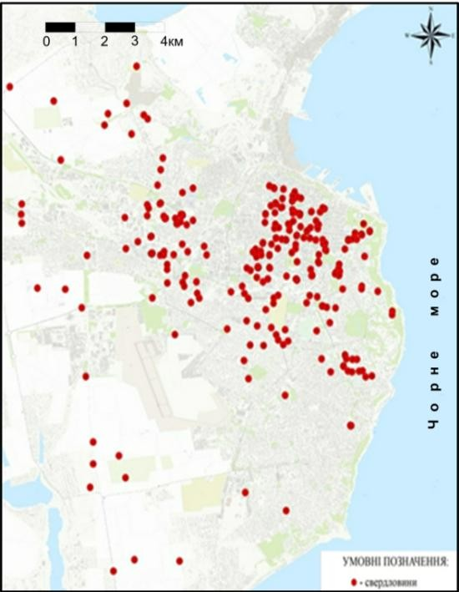
Рис.2 – Схема розташування свердловин (1938-1960) в м. Одеса, які використовувалися для дослідження

Гранулометричний склад. Статистичні данні про процентний вміст піщаної, пилуватої і глинистої фракції в різних горизонтах грунтово-лесової формаціїнаведені в таблиці 1.

Таблиця 1 Результати статистичного аналізу вмісту піщаної, пилуватої і глинистої
фракції в різних горизонтах грунтово-лесової формації
№ горизонту | Фракція, мм | Кількість зразків | Середнєначен ня, % | Геометричнес ереднє, % | Медіана, % | Мода, % | Мін.  Значення, % | Макс.  Значення, % | Стандартне відхилення, %
1 | >0,05 | 130 | 13,35 | 11,17 | 12,80 | 14 | 0,5 | 31,5 | 6,57
1 | 0,05-0,005 | 130 | 70,23 | 69,73 | 70,50 | 59,0 | 47,8 | 92,8 | 8,34
1 | <0,005 | 130 | 16,31 | 15,02 | 17,10 | - | 3,47 | 32,0 | 6,13
2 | >0,05 | 74 | 12,36 | 10,49 | 11,75 | - | 2,00 | 33,0 | 6,65
2 | 0,05-0,005 | 74 | 72,99 | 72,38 | 75,64 | - | 41,0 | 88,2 | 9,0
2 | <0,005 | 74 | 14,69 | 13,43 | 13,80 | 18,0 | 3,30 | 36,0 | 6,14
3 | >0,05 | 23 | 15,45 | 13,95 | 14,20 | 16,0 | 4,80 | 29,0 | 6,68
3 | 0,05-0,005 | 23 | 70,14 | 69,53 | 72,50 | 59,0 | 49,0 | 86,2 | 9,24
3 | <0,005 | 23 | 14,42 | 13,48 | 13,80 | - | 5,92 | 24,0 | 5,14
4 | >0,05 | 10 | 12,85 | 10,17 | 10,63 | - | 3,0 | 26,0 | 8,60
4 | 0,05-0,005 | 10 | 72,68 | 72,24 | 74,85 | - | 58,7 | 82,3 | 8,22
4 | <0,005 | 10 | 14,47 | 13,59 | 15,65 | - | 5,97 | 23,0 | 5,02
5 | >0,05 | 3 | 6,66 | 5,42 | 3,50 | 3,50 | 3,50 | 13,0 | 5,48
5 | 0,05-0,005 | 3 | 78,26 | 78,26 | 78,60 | - | 76,6 | 79,6 | 1,52
5 | <0,005 | 3 | 15,07 | 14,14 | 16,90 | - | 8,4 | 19,9 | 5,96
Як видно з таблиці 1 найбільшій відносний вміст в усіх горизонтах становить пилувата фракція (0,05-0,005) – 71, 3%, найменший піщана (>0,05)
–13,2%, при цьому в деяких зразках першого горизонту вміст цієї фракції не перевищує 1%. Глиниста фракція (<0,005)складає в середньому15%. Таким чином, аналіз гранулометричного складу показав, що незалежно від горизонту лесово-грунтової товщі гранулометричний склад зразків подібний, що може бути проілюстровано за допомогою графіку на рис.3.

Рис. 3– Середні значення гранулометричного складу різних горизонтів грунтово-лесової формації
90
80
70
60
50
40
30
20
10
0
Більше 0,05 мм
0,05 - 0,005 мм

Менше 0,005 мм
1 2 3 4 5
Номер горизонту
Вміст фракції, %
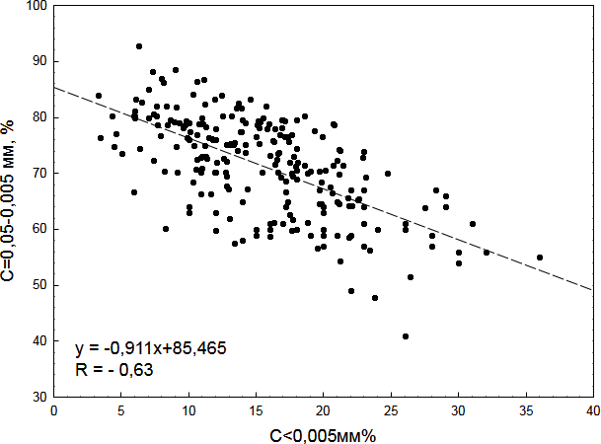
Також було встановлено, що між пилуватою (0,05 - 0,005 мм) та глинистою (˂0,005 мм) фракціями є тісна, обернено-лінійна залежність (рис.4) з коефіцієнтом кореляції R= -0,63, яка описується за допомогою рівняння С0,05-0,005 = 85 – 0,91·С<0,005.
Рис. 4 – Залежність між пилуватою (0,05-0,005 мм) та глинистою (<0,005 мм) фракціями грунтово-лесової формації

Питома вага. Результати первинного статистичного аналізу питомої ваги різних горизонтів грунтово-лесової товщі наведені в таблиці 2. Питома вага досліджуваних лесових ґрунтів змінюється в межах від 2,38 до 2,82г/см³.

Середнє значення питомої ваги по усім горизонтам 2,68 г/см³. Як видно з табл. 2 питома вага несуттєво змінюється від горизонту до горизонту. Близькі значення показника можна пояснити схожим складом породоутворюючих мінералів різних горизонтів.
Таблиця 2
Результати статистичного аналізу питомої ваги різних горизонтів грунтово-лесової формації

№ горизонту | К-сть зразків | Середнє значення  г/см³ | Геометричне середнє,  г/см³ | Медіана, г/см³ | Мода, г/см³ | Мін. значення,  г/см³ | Макс. значення,  г/см³ | Стандартне відхилення,  г/см³
1 | 115 | 2,68 | 2,68 | 2,69 | 2,68 | 2,38 | 2,82 | 0,40
2 | 62 | 2,68 | 2,68 | 2,69 | 2,68 | 2,53 | 2,73 | 0,30
3 | 20 | 2,67 | 2,67 | 2,68 | - | 2,56 | 2,7 | 0,03
4 | 11 | 2,67 | 2,67 | 2,68 | 2,69 | 2,60 | 2,69 | 0,03
5 | 8 | 2,68 | 2,68 | 2,68 | - | 2,67 | 2,69 | 0,01

Пористість. Результати статистичного аналізу коефіцієнта пористості (е) різних горизонтів грунтово-лесової формації наведено у табл. 3. Коефіцієнт пористості досліджуваних ґрунтів змінюється в межах від 0,44 до 1,17 ч. о. Середнє значення коефіцієнту пористості по усім горизонтам складає 0,82 ч.о. Найменші середні значення цього показника мають лесові ґрунти першого горизонту, а найвищі характерні для ґрунтів 5 горизонту.
Таблиця 3
Результати статистичного аналізу коефіцієнту пористості різних горизонтів грунтово-лесової формації

№ горизонту | К-сть зразків | Середнє значення | Геометричне середнє | Медіана | Мода | Мін. значення | Макс. значення | Стандартне відхилення
1 | 107 | 0,79 | 0,78 | 0,78 | 0,66 | 0,44 | 1,17 | 0,14
2 | 57 | 0,85 | 0,84 | 0,86 | 1,0 | 0,54 | 1,05 | 0,12
3 | 23 | 0,85 | 0,84 | 0,88 | - | 0,56 | 1,05 | 0,14
4 | 12 | 0,83 | 0,83 | 0,86 | 0,90 | 0,66 | 1,02 | 0,11
5 | 5 | 0,93 | 0,93 | 0,92 | - | 0,91 | 0,96 | 0,03

Вологість.Як відомо, [14, 15, 17, 19–21] режим природної вологості лесово-грунтової товщі перебуває в прямій залежності від характеру її обводнення або сезонних умов інфільтрації і поверхневих вод. Нами було

виконано статистичний аналіз наступних показників: природної вологості(W), вологості на межі текучості (W_{L}), вологості на межі пластичності (W_{Р}) різних горизонтів лесово-грунтової формації (табл.4, 5, 6).
Таблиця 4
Результати статистичного аналізу природної вологості різних горизонтів грунтово-лесової формації
№ горизонту | К-сть зразків | Середнє значення,  % | Геометричне середнє, % | Медіана,  % | Мода,  % | Мін. значення,  % | Макс. значення,  % | Стандартне відхилення,  %
1 | 337 | 17,56 | 17,08 | 17,60 | 18,20 | 6,75 | 30,80 | 3,93
2 | 213 | 17,73 | 17,24 | 17,80 | 12,10 | 9,0 | 28,20 | 4,20
3 | 124 | 17,80 | 17,13 | 17,70 | 14,40 | 3,80 | 28,50 | 4,57
4 | 86 | 18,29 | 17,48 | 17,70 | - | 8,10 | 29,30 | 5,33
5 | 42 | 18,52 | 17,58 | 16,70 | - | 8,40 | 29,50 | 6,01
6 | 10 | 19,63 | 18,98 | 17,0 | - | 14,10 | 28,10 | 5,42

Таблиця 5 Результати статистичного аналізу вологості на межі текучості різних
горизонтів грунтово-лесової формації

№ горизонту | К-сть зразків | Середнє значення,  % | Геометричне середнє, % | Медіана,  % | Мода,  % | Мін. значення,  % | Макс. значення,  % | Стандартне відхилення,  %
1 | 353 | 32,59 | 32,29 | 33,00 | 33,00 | 19,00 | 48,00 | 4,35
2 | 226 | 31,08 | 30,79 | 31,00 | 32,00 | 18,00 | 41,00 | 4,19
3 | 127 | 30,31 | 30,09 | 30,00 | 30,00 | 24,00 | 40,00 | 3,65
4 | 88 | 28,94 | 28,75 | 28,00 | 27,00 | 24,00 | 39,00 | 3,39
5 | 43 | 28,02 | 27,89 | 28,00 | 26,00 | 23,00 | 36,00 | 2,76
6 | 10 | 29,10 | 29,01 | 28,00 | 28,00 | 27,00 | 35,00 | 2,56

Таблиця 6 Результати статистичного аналізу вологості на межі пластичності різних
горизонтів грунтово-лесової формації

№ горизонту | К-сть зразків | Середнє значення,  % | Геометричне середнє, % | Медіана,  % | Мода,  % | Мін. значення,  % | Макс. значення,  % | Стандартне відхилення,  %
1 | 354 | 18,14 | 18,00 | 18,00 | 18,00 | 7,00 | 31,00 | 2,17
2 | 226 | 17,67 | 17,54 | 18,00 | 18,00 | 7,00 | 23,00 | 1,94
3 | 127 | 17,00 | 16,89 | 17,00 | 17,00 | 11,00 | 25,00 | 1,95
4 | 88 | 16,54 | 16,46 | 16,00 | 16,00 | 13,00 | 21,00 | 1,69
5 | 43 | 16,37 | 16,32 | 16,00 | - | 14,00 | 19,00 | 1,27
6 | 10 | 16,20 | 16,16 | 16,00 | 16,00 | 14,00 | 18,00 | 1,13

За даними досліджень встановлено, щоприродна вологість зразків першого горизонту найменша - 17,56%, шостого горизонту найбільша – 19,63%. Середня вологість на межі текучості і середня вологість на межі пластичності, навпаки, в першому горизонті найбільші, в шостому – найменші.
Число пластичності.Число пластичності досліджуваних лесових ґрунтів змінюється в межах від 4% до 30%. Середнє значення числа пластичності по усім горизонтам дорівнює 13,56 % (табл.7).
За класифікацією [19] по числу пластичності 78% зразків є суглинками, 15% зразків – глинами, і 7% зразків – супісками.
Таблиця 7
Результати статистичного аналізу числа пластичності різних горизонтів грунтово-лесової формації
№ горизонту | К-сть зразків | Середнє значення  % | Геометричне середнє  % | Медіана  % | Мода  % | Мін. значення  % | Макс. значення  % | Стандартне відхилення  %
1 | 337 | 14,40 | 13,77 | 15,0 | 16,0 | 4,0 | 30,0 | 3,90
2 | 233 | 13,40 | 12, 66 | 14,0 | 14,0 | 4,0 | 22,0 | 4,06
3 | 132 | 13,03 | 12,47 | 13,0 | - | 4,0 | 20,0 | 3,54
4 | 90 | 12,23 | 11, 81 | 12,0 | 10,0 | 5,0 | 22,0 | 3,16
5 | 44 | 11,79 | 11,42 | 12,0 | 13,0 | 7,0 | 19,0 | 2,94
6 | 10 | 12,90 | 12,73 | 12,0 | 12,0 | 10,0 | 18,0 | 2,28

Сергєєв Є М. [19] звернув увагу на те, що з усіх показників, які характеризують пластичність ґрунту, межа текучості найбільш тісно пов'язана з гранулометричним складом ґрунту. Залежність між гранулометричним складом та межею пластичності не спостерігається. Ми перевірили дотримання цього твердження для грунтово-лесової товщі міста Одеса. На рис. 5, 6 і 7 показана залежність між вмістом глинистої фракції (С<0,005мм), та межами пластичності і текучості, числом пластичності, що підтверджує висловлювання Е.М. Сергєєва. Отримано коефіцієнти кореляції R і рівняння регресії (рис5, 6, 7).

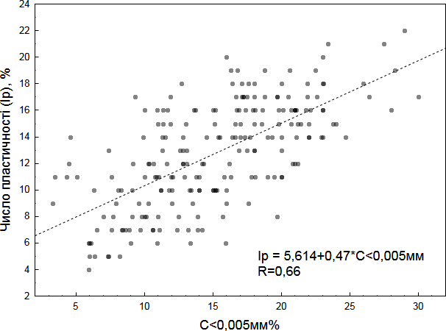
Рис. 5 – Залежність числа пластичності(Ip)від вмісту глинистої (С<0,005) фракції в грунтово-лесової формації

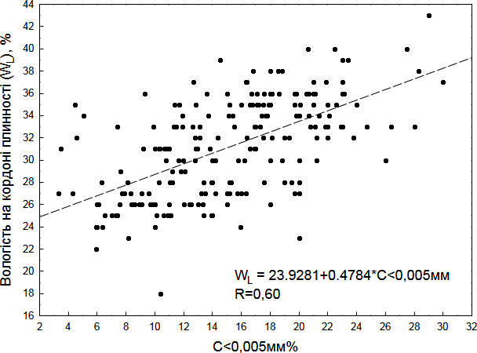
Рис. 6 –Залежність вологості на межі текучості (W_{L}) від вмісту глинистої
(С<0,005) фракції в грунтово-лесової формації

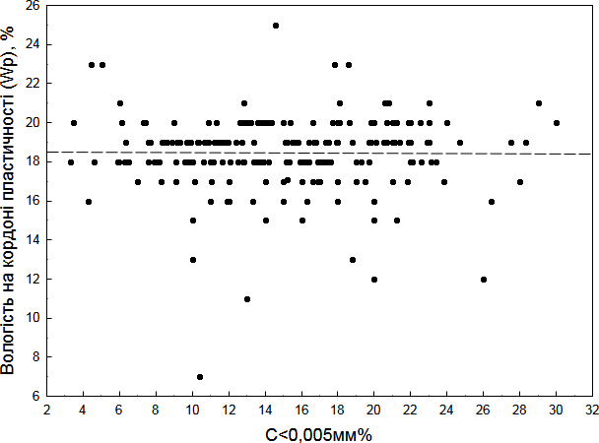
Рис. 7 – Залежність вологості на межі пластичності (Wр) від вмісту глинистої (С<0,005) фракції в грунтово-лесової формації

Показник текучості. Показник текучості, поряд з гранулометричним складом, природною вологістю, щільністю ґрунту, щільністю частинок ґрунту, числом пластичності є найважливішим класифікаційним показником ґрунту. Вибіркові результати первинного статистичного аналізу показників текучості різних горизонтів грунтово-лесової формації приведені у таблиці 8. За даними досліджень показник текучості змінюється в досить широких межах від 0 до 1,59.
Таблиця 8
Результати статистичного аналізу показника текучості різних горизонтів грунтово-лесової формації

№ горизонту | К-сть зразків | Середнє значення | Медіана | Мода | Мін. значення | Макс. значення | Стандартне відхилення
1 | 291 | 0,12 | 0 | 0 | 0 | 1,53 | 0,22
2 | 185 | 0,15 | 0 | 0 | 0 | 1,59 | 0,26
3 | 111 | 0,19 | 0,08 | 0 | 0 | 1,13 | 0,26
4 | 81 | 0,25 | 0,11 | 0 | 0 | 1,18 | 0,32
5 | 39 | 0,27 | 0,02 | 0 | 0 | 1,38 | 0,40
6 | 10 | 0,31 | 0,08 | 0 | 0 | 1,09 | 0,41

За класифікацією по показнику консистенції 78% зразків напівтверді, 12% – тугопластичні, 6% – м’якопластичні, 2% – текучепластичні, 2% – текучі суглинки (глини).
Як вказує ряд дослідників [14, 15, 17, 19–21], зміна властивостей лесових ґрунтів може проходити в результаті підтоплення територій. У зв'язку з цим нами було проаналізовано зміну деяких показників фізичних властивостей грунтово-лесової товщі в залежності від відстані до рівня ґрунтових вод. Зокрема наведено зв'язок між показником текучості ґрунтів і відстанню до рівня ґрунтових вод (рис. 8), між природною вологістю і відстанню до рівня ґрунтових вод (рис.9). Коефіцієнти кореляції і рівняння регресії зазначені на рис. 8, 9.

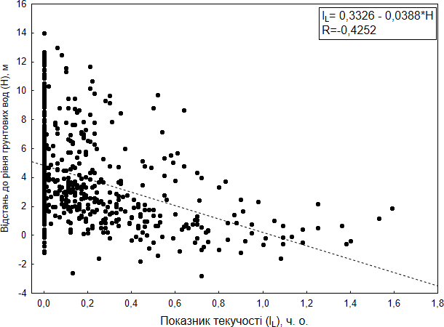

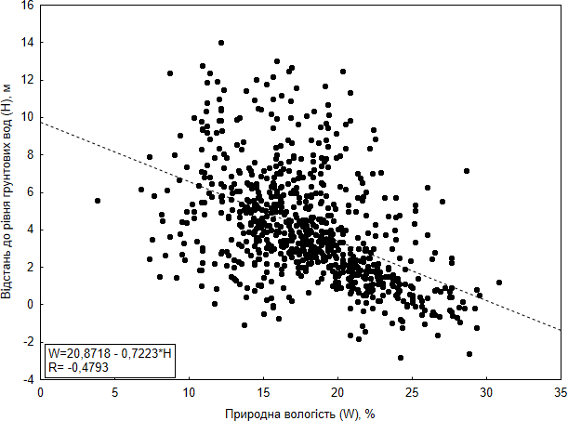
Рис. 8–Залежність показника текучості (І_{L}) від відстані до рівня ґрунтових вод (Н)
Рис. 9– Залежність природної вологості (W) від відстані до рівня ґрунтових вод(Н)

Як видно з рис. 8, 9, із наближенням до рівня ґрунтових вод природна вологість і показник текучості зростають. Окрім вищевказаних залежностей деяких показників фізичних властивостей ґрунтів (природної вологості, показника текучості) від відстані до рівня ґрунтових вод, були також встановлені залежності між окремими показниками фізичних властивостей.

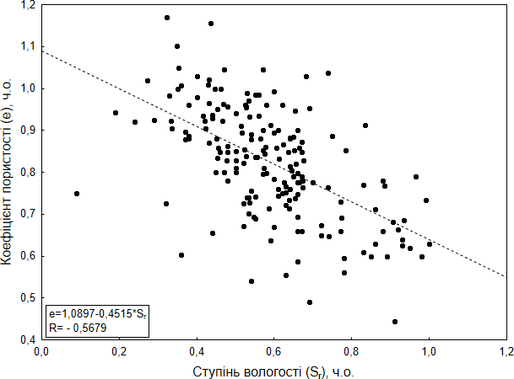
Зокрема встановлена залежність між коефіцієнтом пористості і ступенем вологості (рис. 10). Як видно з рис. 10 із збільшенням ступеня вологості коефіцієнт пористості зменшується. Коефіцієнт кореляції і рівняння регресії для даної залежності зазначені на рис. 10.
Рис. 10– Залежність коефіцієнту пористості (е) від ступеня вологості (S_{r})

Таким чином, результати аналізу показали, що мінливість властивостей грунтово-лесової формації на території м. Одеси має складний характер. Мінливість фізичних властивостей спостерігається як всередині кожного виділеного горизонту, так і від горизонту до горизонту. Деякі показники фізичних властивостей змінюються в широких межах (наприклад, консистенція, число пластичності, природна вологість), інші показники у більшості зразків мають близькі значення (наприклад, питома вага).
Характерними особливостями грунтово-лесової формації є високий вміст пилуватої фракції (0,05-0,005 мм), дуже близькі значення питомої ваги для усіх зразків (в середньому 2,68 г/см³), приналежність 78% зразків до суглинків за числом пластичності.
Встановлена також залежність між фізичними властивостями (показником текучості, природною вологістю) і відстанню до рівня ґрунтових

вод та залежності між окремимипоказниками фізичних властивостей (ступенем вологості і коефіцієнтом пористості; гранулометричним складом і числом пластичності).

Просторова мінливість властивостей грунтово-лесової формації
Як вже було зазначено, грунтово-лесова формація на території міста Одеса є досить неоднорідною, окремі показники фізичних властивостей змінюються в широких межах. У зв’язку з цим постає необхідність проаналізувати просторову мінливість властивостей грунтово-лесової товщі. Далі розглянуто зміну фізичних властивостей із глибиною і в плані, з використанням матеріалів інженерно-геологічних вишукувань, проведених різними організаціями (Облпроект, Одеспроект, Придніпровський промбудпроект Головбудпроект Міськпроект, Чорноморпроект, Укрбурвод, Українська геолого-розвідувальна контора, Геологічне управління УРСР, Гіпроград, Державне геологічне підприємство «Причорноморгеологія», Укргіпростанок та ін.) в період 1938-1960 рр. .
Аналіз залежності між глибиною і показниками фізичних властивостей лесово-грунтової формації виявив, що між глибиною відбору і показниками фізичних властивостей не встановлюється тісний зв’язок, якщо брати до уваги всю територію міста. Найбільша тіснота зв'язку виявлена з показниками числа пластичності (R = - 0,41) і вологості на межі текучості (R= - 0,47), що вказує на існування лише слабкого кореляційного зв’язку (на локальних ділянках, однак, не виключено існування міцніших кореляційних зв’язків).
На рисунку 11, 12 приведені карти-зрізи розподілу в плані показників природної вологості, числа пластичності для двох глибинних діапазонів 0,5-5 м і 5-10 м.

Глибини 0,5 – 5 метрів  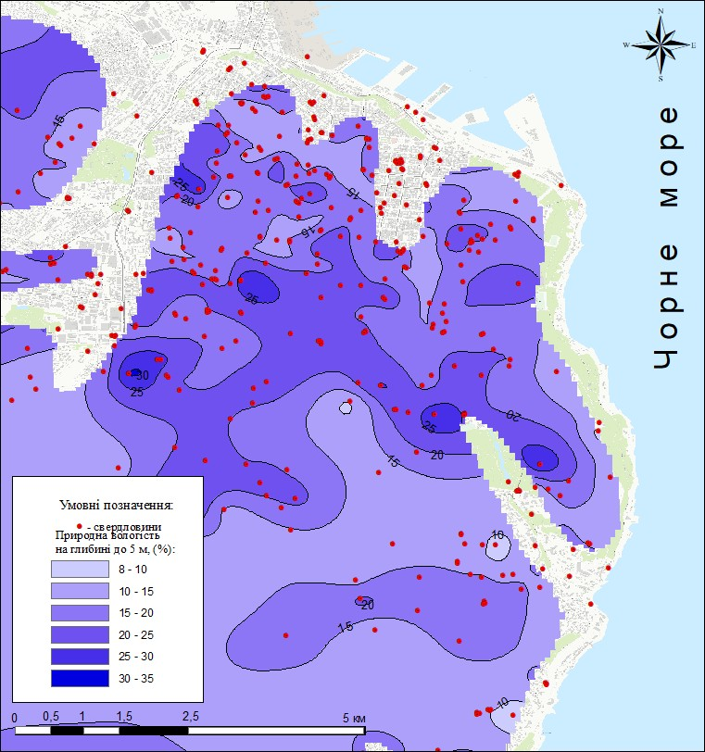 | Глибини 5-10 метрів  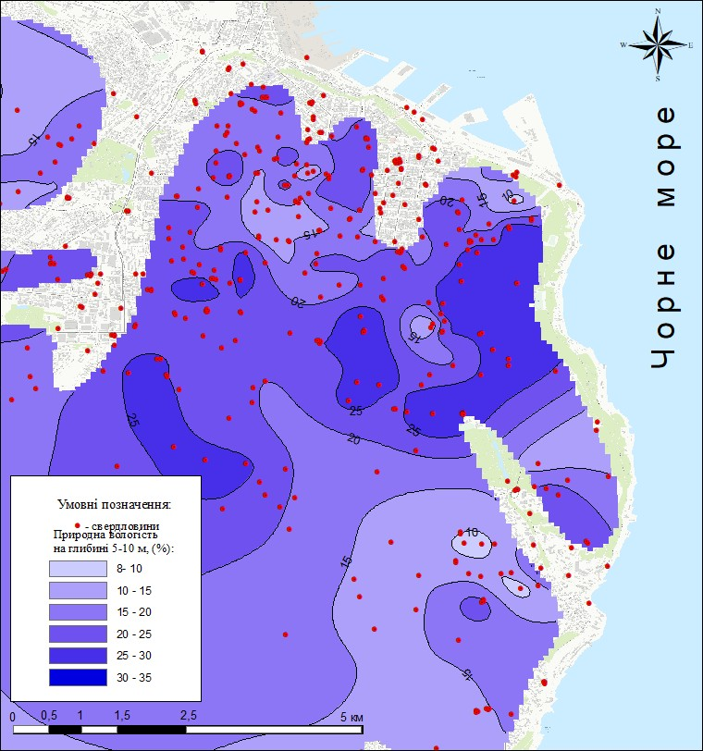

Рис. 11– Природна вологість ґрунтів на різних глибинних рівнях

Глибини 0,5-5 м  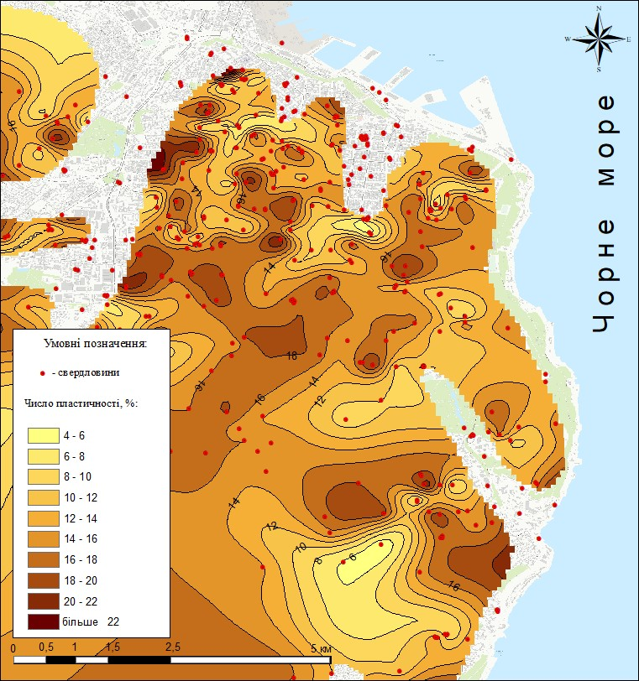 | Глибини 5-10 м  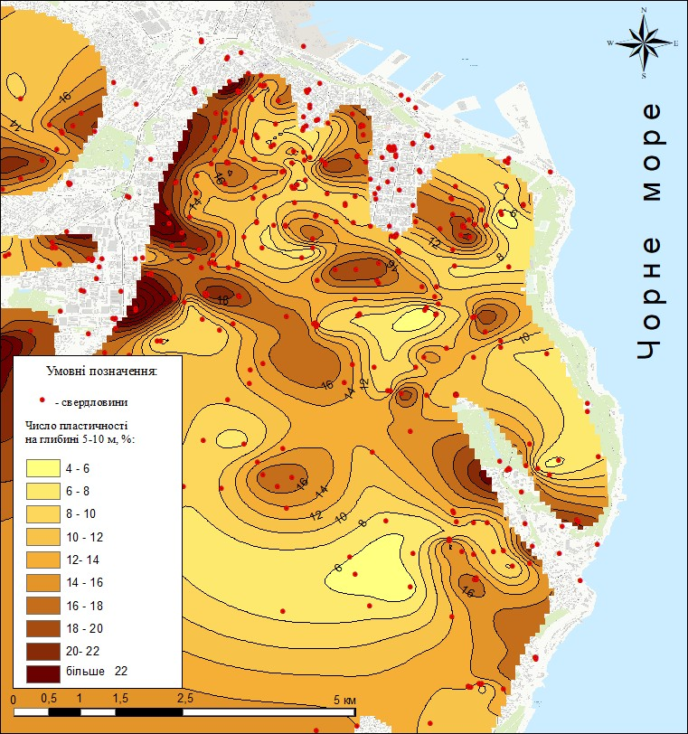
Рис. 12– Число пластичності ґрунтів на різних глибинних рівнях

В роботах [3, 8, 12, 24–27] наводяться дані (геодезичні, гідрогеологічні), які дають підставу припустити, що лесово-грунтова товща має мікроблокову будову, тобто розчленована субвертикальними ослабленими зонами підвищеної проникності. На картах ці ослаблені вертикальні зони повинні прослідковуватись у вигляді окремих лінеаментів. На представлених картах-зрізах (рис.11, 12) за характером зміни показників вологості і числа пластичності можна попередньо виділити декілька таких зон. Однак, ця тема потребує більш детального дослідження.

Просадні властивості грунтово-лесової формації
Як вже було зазначено, породи грунтово-лесової формації на території міста Одеса нерідко стають причиною деформацій та інших ускладнень під час будівництва та/або експлуатації споруд , що пов’язане в першу чергу із їх просадними властивостями. Якщо споруда стоїть на сухих грунтово-лесових товщах, то її надійність не викликає сумнівів. Але зволоження лесової основи неминуче веде до просідання будівель. В будинках з’являються тріщини, споруди нахиляються, а іноді і зовсім руйнуються. В Одесі зустрічаються грунти, що просідають при зволоженні не тільки під дією тиску споруди, а і під дією власної ваги (на це вказують просідання асфальту довкола каналізаційних люків).
Одним із основних показників просадних властивостей грунту є коефіцієнт відносної просадності. Для вивчення просадних властивостей грунтово-лесової формації були використані матеріали інженерно- геологічних вишукувань, проведених в період 1938-1960 рр., в результаті яких були отримані коефіцієнти відносної просадності при вертикальному тиску 2 і 3 кг/см² (табл. 9), а також показники об’ємної ваги скелету грунту та коефіцієнти пористості (табл.10).

Таблиця 9 Узагальнені дані про коефіцієнтивідносної просадності при вертикальному
тиску 2 і 3 кг/см²зразків грунтово-лесової формації

Вертикальний тиск | К-сть  досліджува- них зразків | Коефіцієнт відносної просадності (ч.о.)
Вертикальний тиск | К-сть  досліджува- них зразків | Середнє значення | Медіана | Мода | Мін. значення | Макс. значення
2 кг/см² | 92 | 0,048 | 0,042 | 0,011 | 0,003 | 0,136
3 кг/см² | 412 | 0,046 | 0,035 | 0,001 | 0 | 0,960

Грунти вважаються просадними, якщо коефіцієнт відносної просадності більший або дорівнює 0,01 ч. о.(згідно із ДСТУ Б В.2.1-2-96)[6, 20]. За цією класифікацією при випробуваннях під вертикальним навантаженням 2 кг/см² – 92% випробуваних зразків відносяться до просадних грунтів, а при випробуваннях під вертикальним навантаженням 3 кг/см²– 81 % зразків є просадними грунтами.
Просадні властивості грунтів обумовлюються особливостями процесу формування та існування товщ цих грунтів, в результаті чого вони знаходяться в недоущільненому стані, який можна охарактеризувати за допомогою об’ємної ваги скелету та коефіцієнту пористості грунту (табл. 10).
Таблиця 10
Узагальнені дані про об’ємну вагу скелету та коефіцієнти пористості зразків грунтово-лесової формації

 | К-сть  досліджува- них зразків | Середнє значення | Медіана | Мода | Мін. значення | Макс. значення
Об’ємна вага скелету(г/см³) | 775 | 1,50 | 1,48 | 1,40 | 0,81 | 1,99
Коефіцієнт  пористості (ч. о.) | 865 | 0,82 | 0,82 | 1,00 | 0,44 | 1,17

Такі показники об’ємної ваги скелету грунту вказують на пухку і дуже пухку будову і характерні для лесових грунтів [20].

В недоущільненому стані грунти можуть перебувати, і навіть витримувати навантаження від споруд, поки на зазнають додаткового зволоження, що спричиняє руйнування неводостійких структурних зв’язків. Вище (рис.10) вже було вказано на залежність між ступенем вологості і коефіцієнтом пористості для грунтово-лесової формації території м.Одеси, яка підтверджує, що зволоження грунту призводить до його ущільнення. Отже, просадні явища зумовлюються не лише просадними властивостями грунтів, а і зовнішнім впливом – в даному випадку підтопленням території міста Одеса.
Проблема підтоплення територій, зайнятих промисловими підприємствами і житловими будівлями, в місті Одеса виникла в минулих століттях через пезвідповідальну господарську та інженерну діяльність людини. З кінця XIX століття в межах старої забудови міста відзначається спрямована зміна рівня ґрунтових вод, яка викликана комплексом природних і техногенних факторів. Підтоплення забудованих територій прийняло до теперішнього часу практично повсюдний характер. На більшій частині міської території грунтові води постійно або періодично (щорічно) залягають на критичних відмітках. При цьому ситуація в районах, що підтоплюються погіршується з кожним роком, а площа таких районів безперервно збільшується[13, 24].

ВИСНОВКИ
На підставі аналізу матеріалів інженерно-геологічних вишукувань, проведенихрізними організаціями в період 1938-1960 рр. було надано інженерно-геологічну характеристику грунтово-лесової формації території м. Одеса.
Грунтово-лесова формація в м. Одеса залягає на товщі червоно-бурих глин верхньопліоценового віку і перекрита грунтово-рослинним шаром. Грунтово-лесова товща відноситься до одного елювіально-еолово- делювіального інженерно-геологічного комплексу порід, формування якого відбувалось протягом всього плейстоцену. Відклади плащеподібно покривають водороздільну поверхню плато на території міста.
В грунтово-лесовій товщі на території міста сформувався водоносний горизонт, потужністю обводнених товщ від 3-6 до 15-20 м. На забудованих територіях внаслідок витоків з комунікацій, відбувається підйом рівня ґрунтових вод. У 60-х роках минулого століття підземні води в межах м. Одеси мали спорадичне поширення в низах лесових товщ, заразпідземні води залягають в місті на глибинах 0,5-5 м, рідко до 9 м. Підстилаючі червоно-бурі глини є водоупором.
Переважна роль в грунтово-лесовій формації належить лесоподібним суглинкам важкого складу – викопним грунтам червоного забарвлення, які відрізняються щільним складенням. Підлегле значення мають лесові породи, представлені легкими і середніми суглинками з добре вираженою макропористістю, анізотропністю порід у вертикальному і горизонтальному напрямках, жовтувато- і сірувато-палевим забарвленням.
Характерними особливостями товщі є високий вміст пилуватої фракції (0,05-0,005 мм), дуже близькі значення питомої ваги для усіх зразків, приналежність 78% зразків до суглинків за числом пластичності. Встановлено, що мінливість фізичних властивостей спостерігається як всередині кожного виділеного горизонту лесово-грунтової формації, так і від горизонту до горизонту. Деякі показники фізичних властивостей (показник

текучості, число пластичності, природна вологість) змінюються в широких межах, інші показники (питома вага) мають близькі значення. Встановлено також існування залежністі між фізичними властивостями (показником текучості, природною вологістю) і відстанню до рівня ґрунтових вод та залежності між окремими показниками фізичних властивостей (ступенем вологості і коефіцієнтом пористості; гранулометричним складом і числом пластичності та вологістю на межі текучості).
Просторова мінливість показників фізичних властивостей має складний характер. Аналіз залежності між глибиною і показниками фізичних властивостей лесово-грунтової формації виявив, що між глибиною відбору і показниками фізичних властивостей не встановлюється тісний зв’язок, тобто досліджені показники фізичних властивостей незакономірно змінюються із глибиною, але доведено вплив на окремі показники (природна вологість, показник текучості) положення рівня грунтових вод.
Для характеристики мінливості властивостей грунтово-лесової товщі в плані були побудовані картографічні моделі розподілу показників природної вологості та числа пластичності для двох глибинних діапазонів 0,5-5 і 5-10 метрів.
Породи грунтово-лесової формації на території міста Одеса нерідко стають причиною деформацій та інших ускладнень під час будівництва та/або експлуатації споруд , що пов’язане в першу чергу із їх просадними властивостями.За коефіцієнтами відносної просадності при вертикальному тиску 2 і 3 кг/см² більшість зразків відносяться до просадних грунтів. Отримані показники об’ємної ваги скелету грунту та коефіцієнту пористості вказують на пухку і дуже пухку будову грунту і характерні для лесових грунтів, і також вказують на схильність досліджуваного грунту до просадок. Але просадні явища зумовлюються не лише просадними властивостями грунтів, а і зовнішнім впливом – в даному випадку підтопленням території міста Одеса.

Отже, лесові породи широко розповсюджені на території міста Одеса і в умовах зростаючого впливу антропогенного фактору, зокрема підтоплення та додаткових навантажень від споруд, стають середою формування небезпечних інженерно-геологічних процесів в нашому місті, тому подальші дослідження, зосереджені на вивченні просадних властивостей та просторової мінливості показників фізичних властивостей грунтово-лесової формації, допоможуть зрозуміти природу цих негативних процесів та зменшити їх вплив.

СПИСОК ВИКОРИСТАНИХ ДЖЕРЕЛ

- Атлас Одеської області [Карти],Одеса, Хорс, 2002 – 80 с.
- Бондаренко Н. І., Вовк Л. В., Горбатюк А. І., Закіпна Г. В., Красножон А. В., Мельниченко Л. О., Розенберг Р. М., Суворова Н. А., Тарасенко О. А., Яворська О. Л. Одесознавство. Навчальний посібник. Одеса, 2010.
- Будкин Б.В., Черкез Е.А., Козлова Т.В., Шмуратко В.И. Микроблоковое строение геосреды и деформационные процессы в береговой зоне (на примере Припортового участка г. Одессы). Вісник Укр. буд. екон. та наук.- техн. знань. 1998. No2. С. 25 - 27.
- Гидрогеология СССР. Том V. Украинская ССР/ ред. Ф. А. Руденко, И. П. Соляков/ Недра, Москва, 1971.
- Драгомирецький А. В., Козлова Т. В., Шмуратко В. І Загальна геологія. Програма та навчально-методичні матеріали по проведенню першої навчальної геологічної практики із загальної геології для студентів II курсу заочної форми навчання спеціальності 7.070703 – «Гідрогеологія». О. : АО БАХВА, 2004. – 44 с.
- ДСТУ Б В. 2.1-2-96 (ГОСТ 25100-95) Основи та підвалини будинків і споруд. Видання офіційне: Державний комітет України у справах містобудування і архітектури Київ 1997.
- Заставний Ф. Д. Географія України. У 2-х кн / Ред. M. П. Парцей. — Л. : Світ, 1994 – 472 с.
- Зелинский И.П., Козлова Т.В. Черкез Е.А., Шмуратко В.И. Инженерные сооружения как инструмент изучения тектонической дискретности и активности геологической среды. Механика грунтов и фундаментостроение: труды 3 Украинской научно-технич. конфер. по механике грунтов и фундаментостроению, 17-19 сент. 1997. Одесса, 1997. Т. 1. С. 53-56.

- Карта геологическая СССР. масштаба 1:200 000. серия Причерноморская лист l-36-X ХІІІ, ХІХ. Объяснительная записка. составители: А.Г. Насад, Н.П. Насад. Редактор Г.И. Молявко. М.: ВСЕГЕИ, 1973. 85 с.
- Климчук А.Б. Пронин К.К. Тимохина Е.И. Спелеогенез в понтичних вапняках Одеси. // Спелеологія и карстологія - № 5. – Сімферопіль. – 2010. С. 76 – 93.
- Козлова Т. В. Виконання, оформлення та захист магістерських кваліфікаційних робіт: Методичні рекомендації для магістрів спеціальності 103 «Науки про Землю» спеціалізації «Гідрогеологія та інженерна геологія» – Одеса: Персей, 2018. – 45 с.
- Козлова Т.В., Черкез Е.А., Пронин К.К. Микроблоковое строение геологической среды как фактор геологических рисков урбанизированных территорий. Вісник ОНУ. Сер.: Географ. та геолог. науки. Одеса, 2019. Т. 24.Вип. 1. С. 145-164. URL: https://doi.org/10.18524/2303-
9914.2019.1(34).169718
- Козлова Т.В., Черкез Е.А., Шмуратко В.И. Инженерно-геологические процессы на территории Одессы и их экологическое значение Мат. Международной науч.-практич. Конф. «Природная среда черноморского региона за последние 30 тысяч лет: от прошлого к прогнозированию будущего», (Одесса, 30 января – 1 февраля 2013 г.), Одесса, 2013. С. 144-
147.
- Краєв В. Ф. Склад і властивості лесових порід Північного Причорномор’я.
Київ: Наукова думка, 1973 – 293 с
- Краев В. Ф. Инженерно-геологическая характеристика лессовой формации Украины. Киев: Наукова думка, 1971. 228 с.
- Рельєф України. Навчальний посібник / Ред. Стецюк В. В. — К. : Видавничий дім «Слово», 2010 – 688 с.
- Самойлич К.А. Новейшие данные о свойствах лессов в условиях естественного залегания (г. Днепропетровск). Вісник Дніпропетровського університету. Серія: Геологія, географія. С. 95-103.

- Семенов В. Є., Ткачук Л. І., Лепьошкін О. В. Стан навколишнього природного середовища в Одеській області / Гаврилова Т.О., Борейко А.О. — Одеса, 2009.
- Сергеев, Е. М. Грунтоведение: учеб. для вузов. 3-е изд., перераб. – Москва: МГУ, 1971. 595 с.
- Трофимов В.Т., Королев В.А., Вознесенский Е.А., Голодковская Г.А., Васильчук Ю.К., Зиангиров Р.С. Грунтоведение / Под ред. В. Т. Трофимова – 6 изд., переработ. и доп. – М.: изд-во МГУ, 2005. – 1024 с.
- Трофимов В.Т., Королев В.А. Инженерная геология массивов лессовых пород. М.: МГУ, 2004. –139 с.
- Трофимов В.Т. Теория формирования просадочности лѐссовых пород.
М.:ГЕОС, 2003, 275 с.
- Федорончук Н. О. Рубель О. Є. Зсувні процеси в Українському Причорномор’ї і оцінка зсувної небезпеки. URL: http://scinetnathaz.net/wp- content/uploads/2015/12/Landslides-Izmail-1-1.pdf
- Черкез Е.А., Шмуратко В.И. Ротационная динамика и уровень четвертичного водоносного горизонта на территории Одессы. Вестник ОНУ. Географ. и геол. науки. 2012. Том 17. Вип. 2(15). С. 122 – 140.
- Cherkez E.A., Kozlova T.V., Shmouratko V.I. Spatial discreteness of geological environment and of underground drainage constructions in Odessa, Ukraine. In Lee, Yang & Chang (eds.) Environmental and Safety Concerns in Underground Construction. Proc. 1st Asian Rock Mechanics Symp, Seul, Korea, 13-15 October. Seul, 1997. Р. 233-238.
- Kozlova T., Cherkez Е., Shatalin S. et al. Rotational dynamics and deformation processes in the mass of rocks according to geodetic monitoring data (on the example of Odesa territory). In Monitoring 2020. European Association of Geoscientists & Engineers. Volume 2020, p.1 – 5. DOI: https://doi.org/10.3997/2214-4609.202056061
- Kozlova T.V., Cherkez E.A., Shatalin S.M., et al. Wave Nature of Deformation Processes in Landslide Slopes of the North-Western Black Sea Area (Ukraine)./

In Third EAGE Workshop on Assessment of Landslide Hazards and impact on communities 2021 (September 2021). European Association of Geoscientists & Engineers. Volume 2021, p.1 – 5. DOI: https://doi.org/10.3997/2214- 4609.20215K1012

